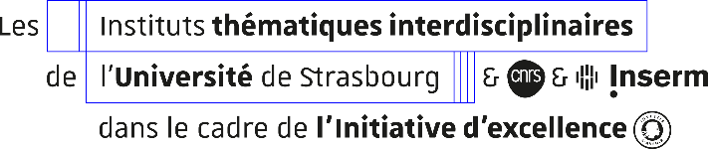

Lettre d’engagement / Letter of commitment

Je soussigné(e), I, the undersigned,………………………………………………………………., accepte la bourse Mobil’ITI / accept the Mobil’ITI scholarship.

J’atteste sur l'honneur avoir pris connaissance :
- du dispositif relatif aux bourses Mobil’ITI;
- de la notification d’attribution de bourse Mobil’ITI (ajustée à ma période de mobilité réelle) ;
- du fait que je ne suis pas éligible aux autres bourses et allocations de mobilité:
  - Dispositif de soutien à la mobilité internationale Unistra (DRI)
  - Erasmus+ MIC / Mundus / KA 103 sauf dispositif Erasmus+ Stage KA103
  - UFA
  - Autres soutiens financiers issues de financement IdEx : L’étudiant-allocataire ne peut pas bénéficier en supplément d’une autre aide financière soutenue par l’IdEx pour la même année universitaire.
I certify that I have read and understood :
- of the Mobil’ITI scholarship scheme;
- the Mobil’ITI grant notification (adjusted to my actual mobility period);
- the fact that I am not eligible for other scholarships and mobility allowances:
  - Unistra international mobility support system (DRI)
  - Erasmus+ MIC / Mundus / KA 103 except Erasmus+ Internship KA103
  - FMU
  - Other financial support from IdEx funding: The student-allocatee cannot benefit from any other financial support supported by IdEx for the same academic year.

Je confirme que je suis bien admis(e) à / I confirm that I have been accepted to :
- l’université d’accueil / the host university: …..………………..………………..………………..………………..………..
- Adresse / Location : ………………..………………..………………..………………..………………..………………..
code postal/ postal code : ……………….. Ville/ City : ………………..………………..……………….
aux dates de mobilité suivantes / on the following mobility dates:
du / from ______ /______ /______
au/ to ______ /______ / ________

Je m’engage à rembourser le trop perçu si je viens à annuler ou écourter ma mobilité.
I agree to reimburse the excess payment if I have to cancel or shorten my mobility.

Fait à/ Done at ………………………………………….., date ………… / ………… / …………

Signature :

